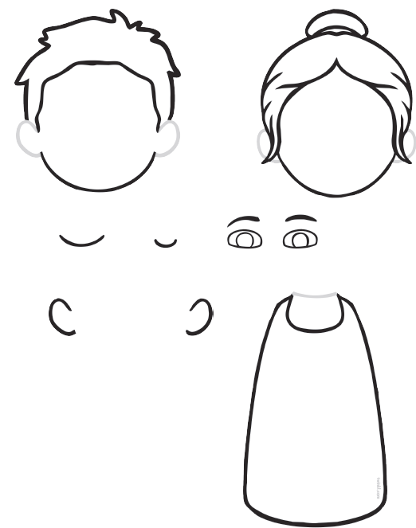

- Oboji i izreži dijelove tijela
- Spoji dijelove tijela tako da dobiješ sliku čovjeka

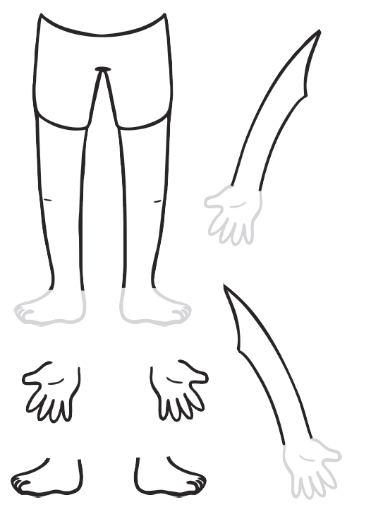

Slike preuzete s :
